Mittwoch,1. Mai 2019
ab 17.30 Uhr
Oberbipper Waldhütte im Längwald

Für Grilladen und Getränke ist gesorgt.
Zum Kaffee gibt es feines Gebäck und Desserts.

 | Samira Martini  JUSO Thörigen  Nationalratskandidatin | 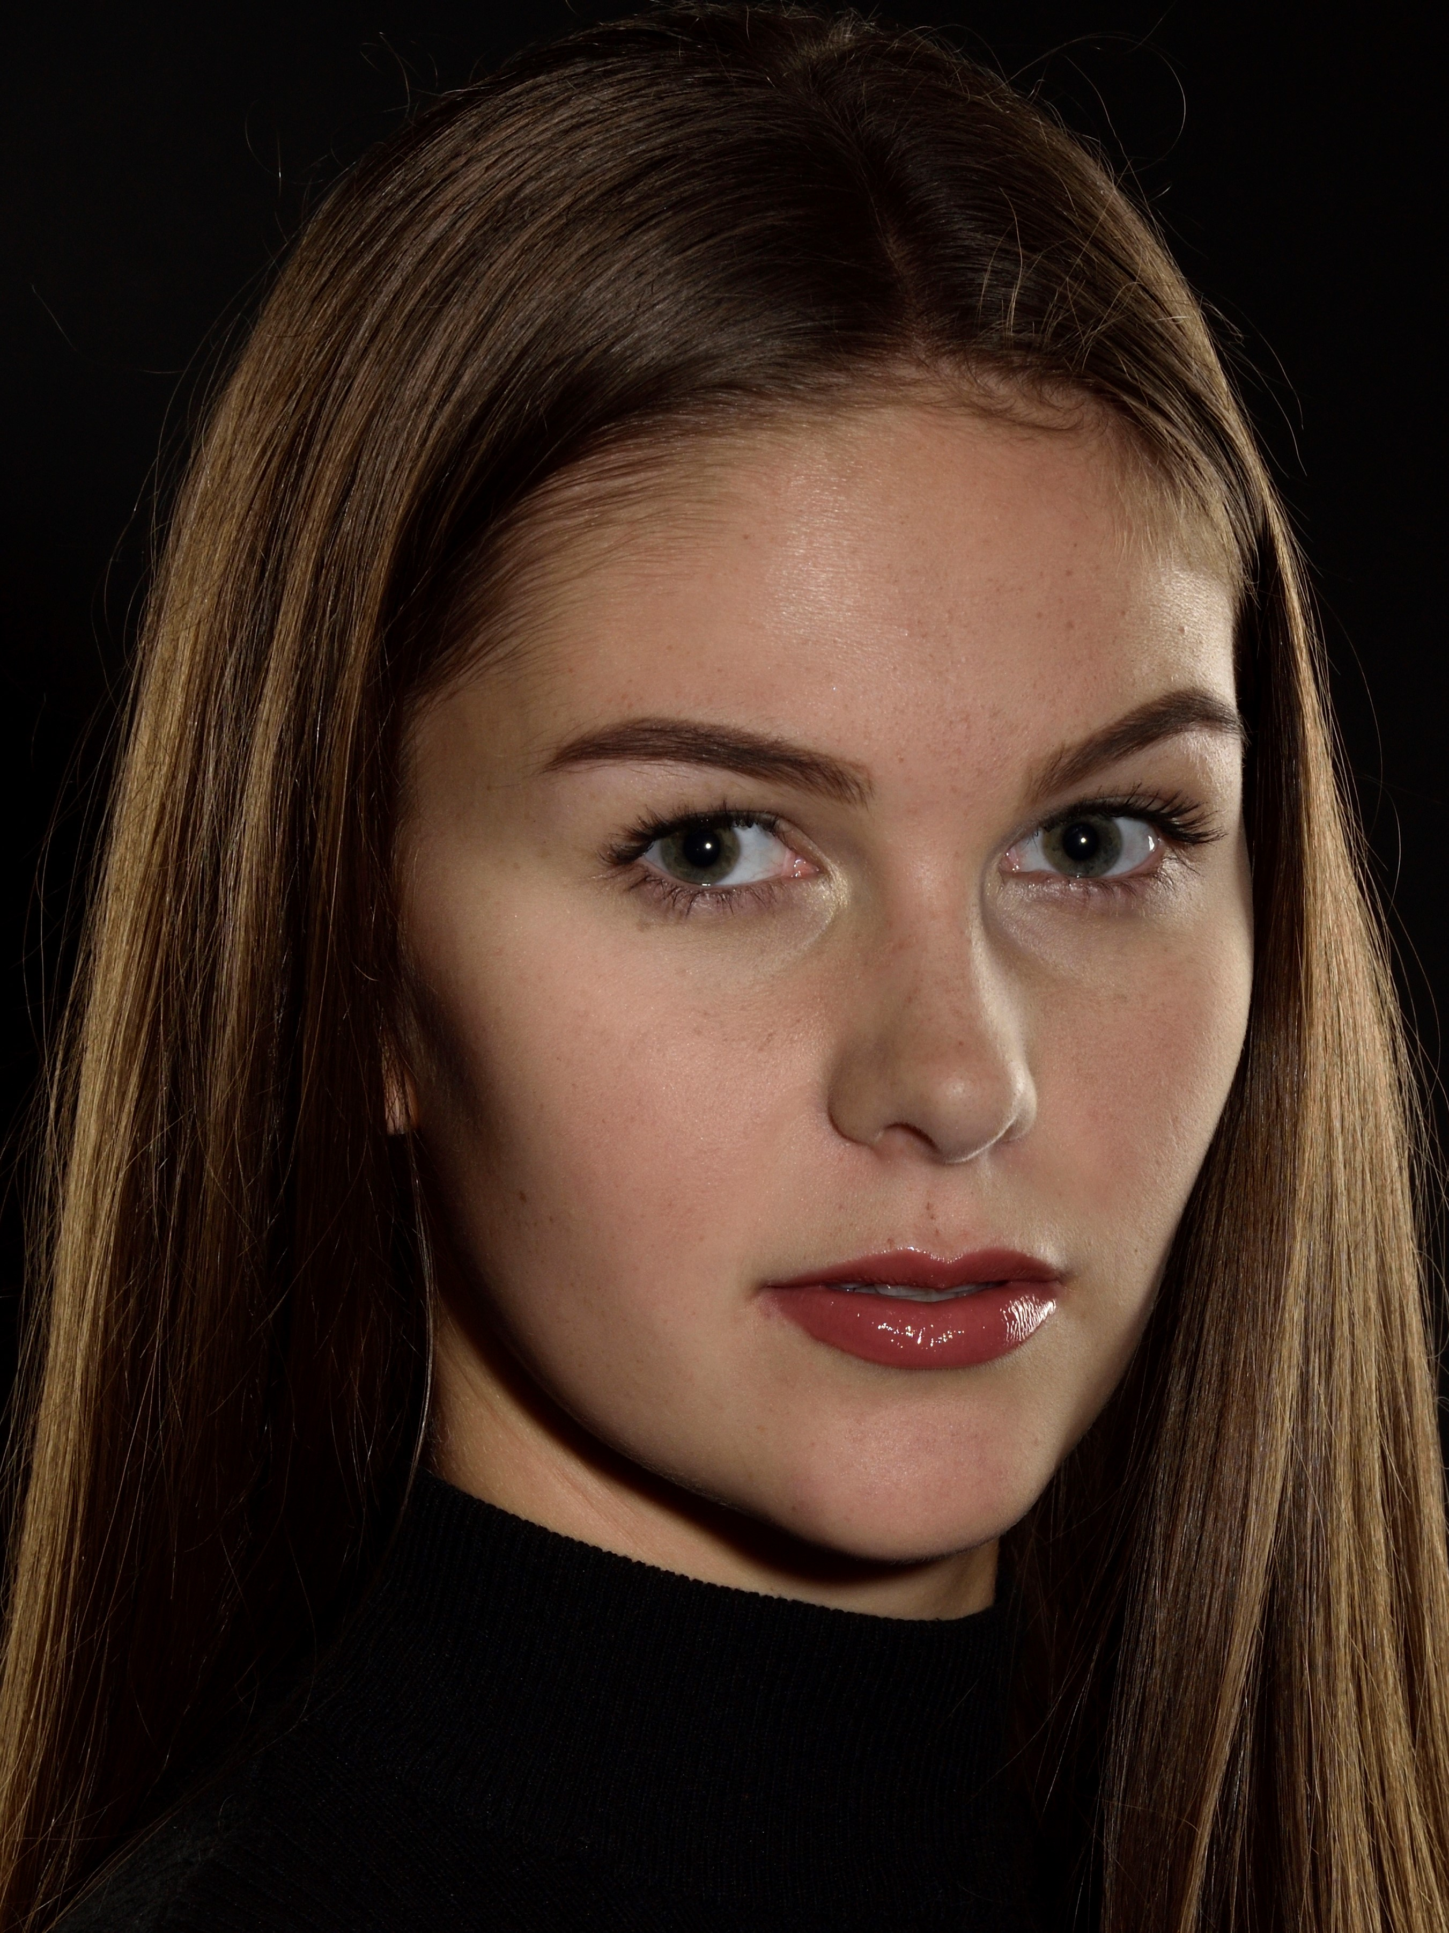

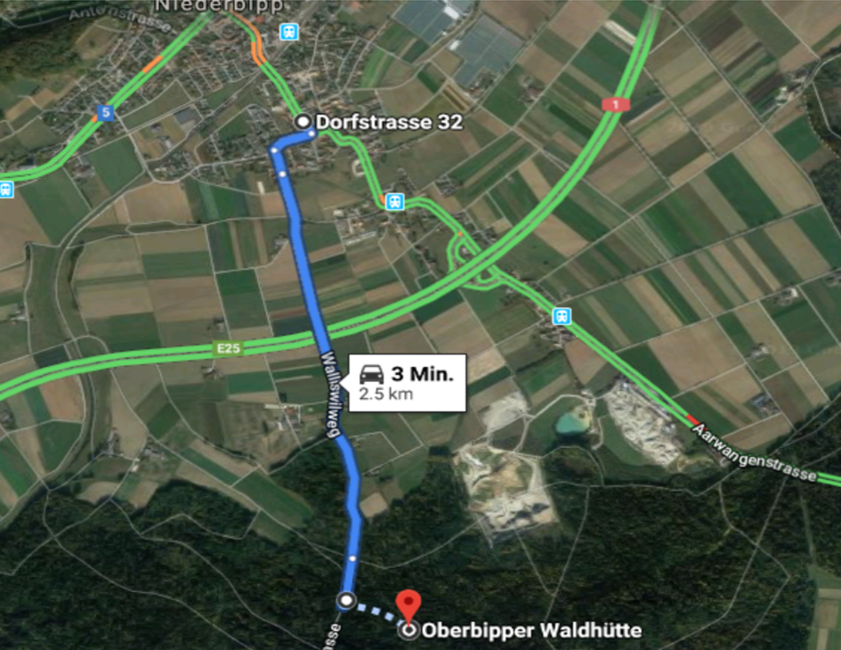
Signalisation ab Verbindungsstrasse Niederbipp – Walliswil-Bipp

Wir freuen uns über deinen Besuch!
SP Jurasüdfuss

